Найти слова в тексте:
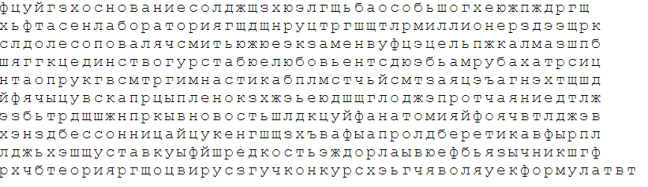
Обвести изображения:
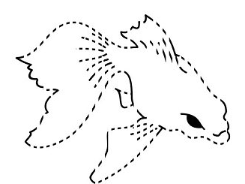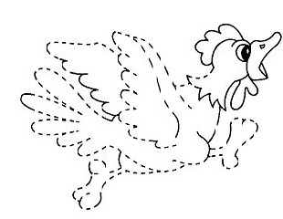
Упражнение: одеть обувь 3 раза.
Упражнение: «Пистолетик». Из исходного положения вытянуть перед собой одновременно левую ногу и правую руку до горизонтальной линии. Для сохранения равновесия опорную ногу (в данном описании — правую) согнуть в колене. Вернуться в исходное положение, затем то же самое движение выполнить правой ногой и левой рукой. Опорная нога — левая. Вернуться в исходное положение.
Пальчиковая гимнастика: Вначале мы разогреваем наши руки. Энергично трем ладони одну о другую и чувствуем, как наши руки согреваются. Затем массируем каждый палец от кончика к основанию. Щепоткой пальцев другой руки энергично проводим по каждому пальцу от кончика до основания, закручивая в разные стороны.
- «Выпрямить каждый палец поочередно из кулачка». 3 раза обе руки
- «Щелбаны» всеми пальцами поочередно. 3 раза обе руки
- «Щепотки». Держать руки перед собой. Соединить кончики всех пальцев в «щепотку». Щепотки обеих кистей соединить друг с другом. Затем широко раздвинуть пальцы кистей.
- «Кнопочки» — нажимать ногтем большого пальца на кончики всех пальцев поочередно. 3 раза обе руки
- «Крючки». Зацепить указательные пальцы друг за друга в виде крючков и плавно потянуть руки в стороны. Поменять положение указательных пальцев: один сверху — другой снизу. Снова потянуть руки в стороны. То же проделать и со всеми другими пальцами.
Посчитать и записать ответ:
28+2= 38+2= 18+2= 49+2=
61+3= 78+3= 99+1= 87+3=
22-1= 11-1= 31-1= 21-1=
Сосчитать треугольники на изображении, пометить каждый значком X
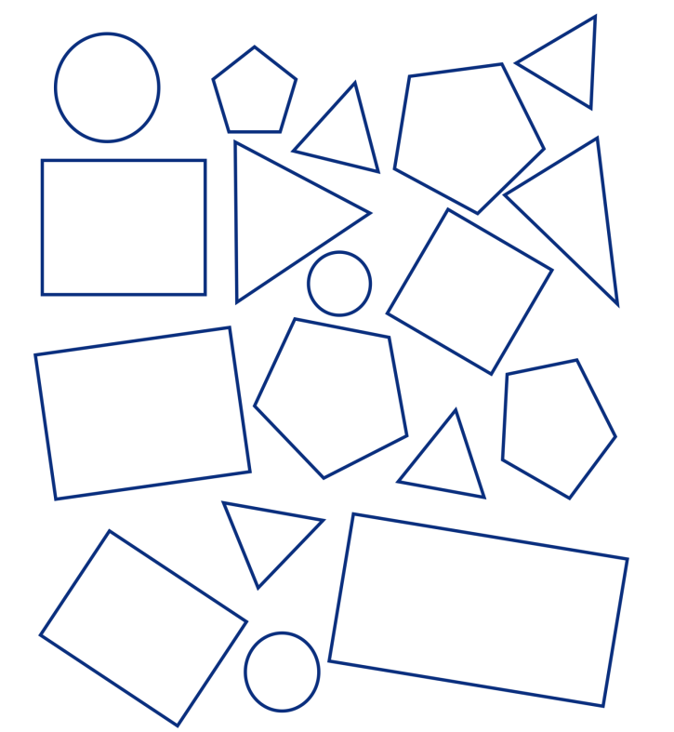

Подобрать синонимы к словам:
- Пламя – 6. Ослепительный -
- Сумерки – 7. Щебетали -
- Пурга – 8. Слезли -
- Безошибочный – 9. Спешить -
- Дремучий - 10. Скакать –
Написать 10 слов, ассоциирующихся со «строительством»:

Запомнить слова: артист, маска, барабан, курьез, прут. Повторить слова по памяти.

